*モルック練習日程*



**令和７年度　　モルックきっかけ**

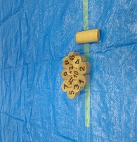

**会場　大森スポーツセンター健康体育室（地**

**日程　金曜日　　（　月　１回　）**

**時間　　１３；３０　～　１６：００**

**会費　　障がい者、児童　　　　　無料**

**一般　　　　　　　　　￥３００**

|  |  |  |
| --- | --- | --- |
| **６月　２７日** | **７月　２５日** | **８月　２９日** |
| **９月　２６日、** | **１０月　３１日** | **１１月　２８日** |
| **１２月　２６日** |  |  |

**動きやすい服装、上履き持参、飲み物持参**

**個人参加，チーム参加（障がい者、車椅子、高齢者、一般、誰でも）**

**事務局　　０８０９－８８７７－４４０６**